一、项目运行指南

这里主要描述了Ascent医药商务系统运行所依赖的环境，分别列出服务器和客户端依赖的软件环境清单，以及本项目基于Windows平台的部署、运行过程。

### 1服务器依赖的环境

从操作系统、应用服务器、数据库三方面列出这些软件清单。

### 1）操作系统

|  |  |  |
| --- | --- | --- |
| **名称** | **版本** | **备注** |
| Windows | XP、Win7 |  |
| Linux | Redhat 9 |  |

### 2）应用服务器

|  |  |  |
| --- | --- | --- |
| **名称** | **版本** | **备注** |
| Tomcat | 6.x |  |
| JBoss | 4.x |  |

### 3）数据库

|  |  |  |
| --- | --- | --- |
| **名称** | **版本** | **备注** |
| MySQL | 5.x |  |

### 2客户端依赖的环境

### 1） 硬件环境

CPU：1GHz以上；内存：>=256M；显示器分辨率：1024*768

### 2）软件环境

|  |  |  |
| --- | --- | --- |
| **名称** | **版本** | **备注** |
| Windows操作系统 | XP、Win7 |  |
| IE浏览器 | >=6.0 |  |

### 3 部署环境搭建

1>、安装MYSQL5.0数据库服务器，之后把acesys.sql数据库脚本文件复制存放到d:\目录下。通过命令行窗口创建和导入数据库。如下：

>mysql -h localhost -u root –p（注：本项目假定数据库无密码）

mysql>create database acesys;

mysql>use acesys;

mysql>source d:\ acesys.sql（注：回车即可创建和导入数据库）

2>、安装Tomcat6 Web服务器，从http://jakarta. apache.org下载该软件,把Tomcat 安装到C:/目录下（注：这里基于Tomcat6.0.16版本）。然后通过Eclipse工具或手工将Web应用部署到C:\apache-tomcat-6.0.16\webapps目录下，通过C:\apache-tomcat-6.0.16\bin\目录下的startup.bat命令启动Tomcat服务器。

3>、打开IE浏览器，在地址栏中输入：http://localhost:8080/Ascent/index.jsp。通过管理员账号(admin /123456)及普通账号(ascent/ascent)登录测试。

注：本项目中src目录中的配置文件database.conf中包含数据库连接相关的配置信息，如下：

<database-conf>

<datasource>

<driver>com.mysql.jdbc.Driver</driver>

<url>jdbc:mysql://localhost:3306/acesys?useUnicode=true&amp;characterEncoding=gb2312</url>

<user>root</user>

<password></password>

</datasource>

</database-conf>

这里的用户名为root，密码为空。如果你的MySQL数据库的用户名和密码与上述不一致，需要做相应修改。

二、 项目使用说明

Ascent医药商务系统功能包括用户登录，商品浏览，商品查询，购物管理，和后台管理等模块。其中用户登录管理负责用户注册及用户登录信息的维护。登录成功的用户可以浏览商品，查询特定商品的信息，对于选中的商品进行购买，包括加入购物车和生成订单。后台管理处理从购物网站转过来的订单，包括发送邮件、商品管理和用户管理。医药商务系统模块结构图如图2-1所示。

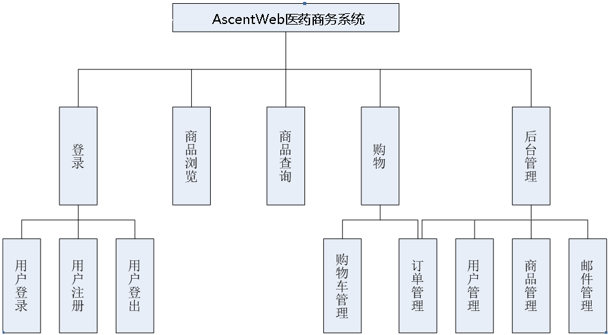

图2-1 项目需求模块

1. **登录管理主要包括以下功能模块**
   * 1. 用户登录验证

对于已注册的用户，进入用户登陆页面如图2-2所示。

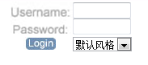

图2-2 用户登录页面

填写您的用户名和密码：普通账号(ascent/ascent)，点击“login”按钮，登录成功，进入医药商务系统之后可以看到用户登录成功页面如下图2-3所示。

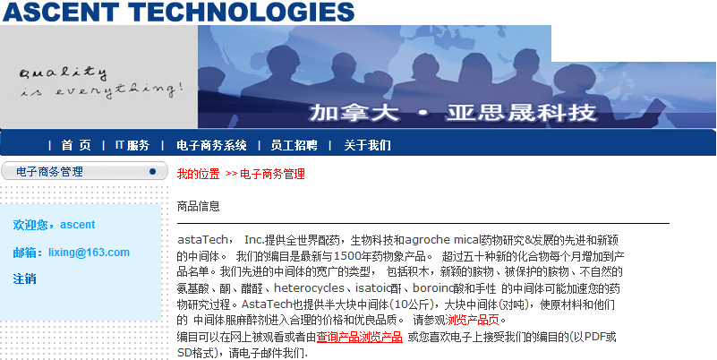

图2-3用户登录成功页面

1. **浏览商品（开发用例为药品）**

网站的商品列表列出当前网站所有的商品名称。当用户单击某一商品名称时，要列出该商品的详细信息（包括商品名称，商品编号，图片等），如图2-4所示。

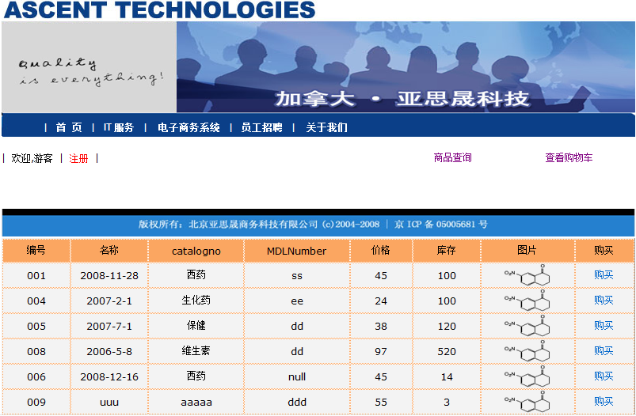

图2-4 浏览商品页面

1. **查询商品**

用户可以在网站的商品查询页面(如图2-5)选择查询条件，输入查询关键字，单击【查询】按钮可以查看网站是否有此商品，系统将查找结果（如果有此商品，返回商品的详细信息，如果没有，返回当前没有此商品的信息）返回给用户，如图2-6所示。

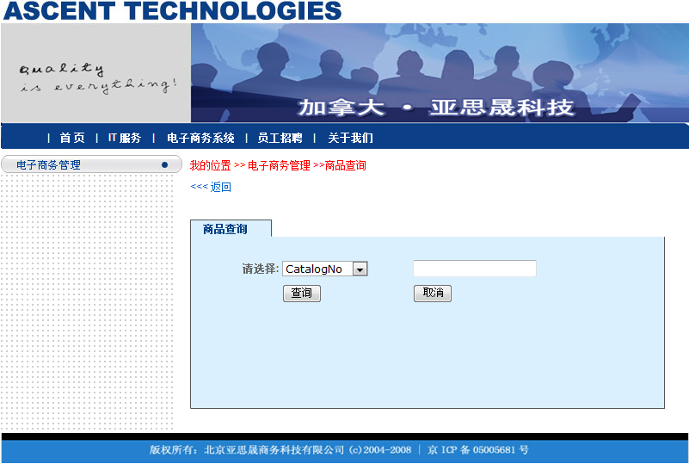

图2-5 商品查询页面

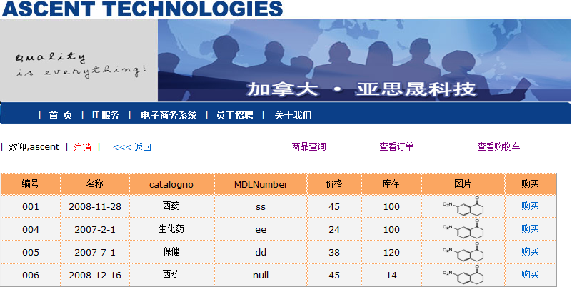

图2-6 商品查询结果页面

1. **购物管理**

1）用户可以随时查看自己的购物车，可以添加或删除购物车中的商品，可以修改商品购买量，如下图所示。

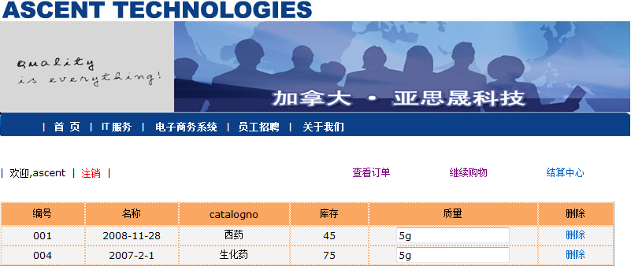

图2-7 购物车管理页面

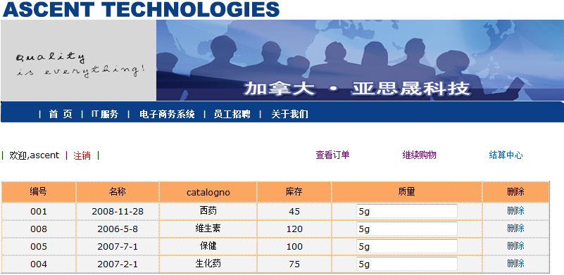

图2-8 继续增加商品购物车页面

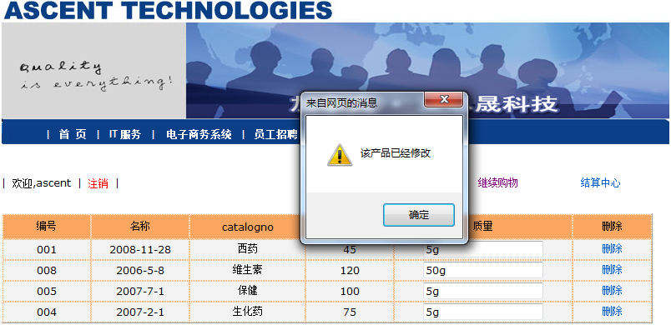

图2-9 购物车减少商品及修改质量页面

2）生成订单

在浏览商品时，用户可以在查看商品的列表或详细信息时添加此商品到购物车，添加完毕可以选择继续购物或是结算，如果选择结算，要填定一个购物登记表，该表包括以下内容：购物人姓名、地址、E-mail、所购商品的列表等等，如图2-10所示。

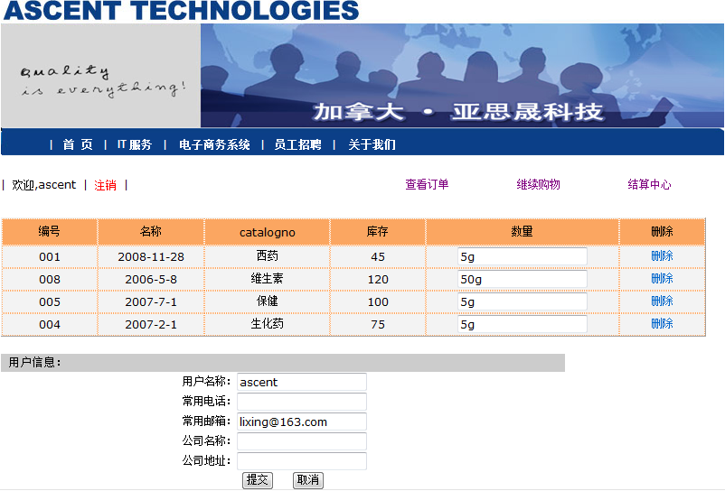

图2-10 购物结算页面

购物提交结束后,看到提示信息页面如下图所示。

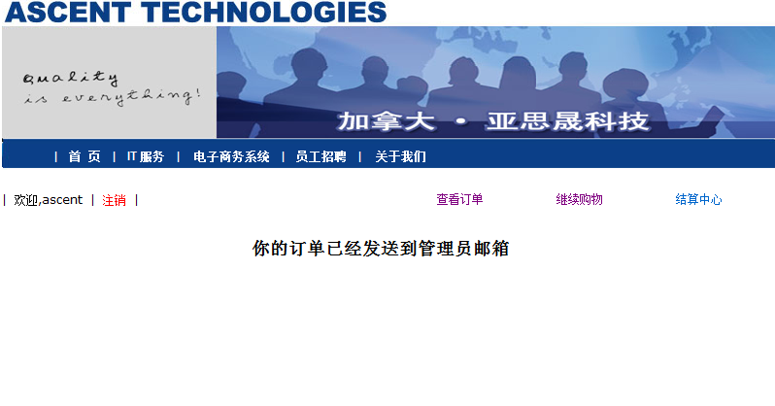

图2-11 结算成功提示页

1. **后台管理主要包括以下功能模块**

以管理员账号(admin /123456)登录后可以完成以下功能：

1）订单邮件管理

设置管理员邮箱地址，包括转发邮件及管理员接收邮件地址，如图2-12所示。

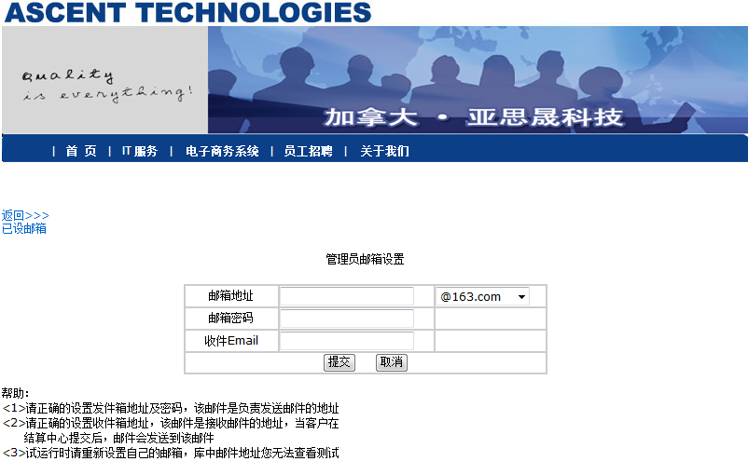

图2-12 邮件管理页面

2）商品管理

(1)商品添加

添加商品，包括各项信息和图片的上传等

(2)商品修改

修改商品的信息

(3)商品删除

管理员对商品进行删除操作

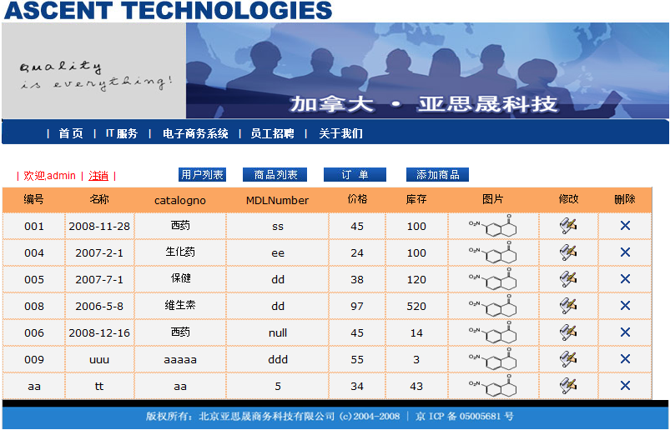

图2-13 商品管理页面

3）用户管理

(1) 用户修改

用户各项信息的修改

1. 用户权限管理

管理员对用户进行权限的授权

1. 用户删除

管理员对用户进行删除操作，该删除为“软删除”，还可以恢复操作。

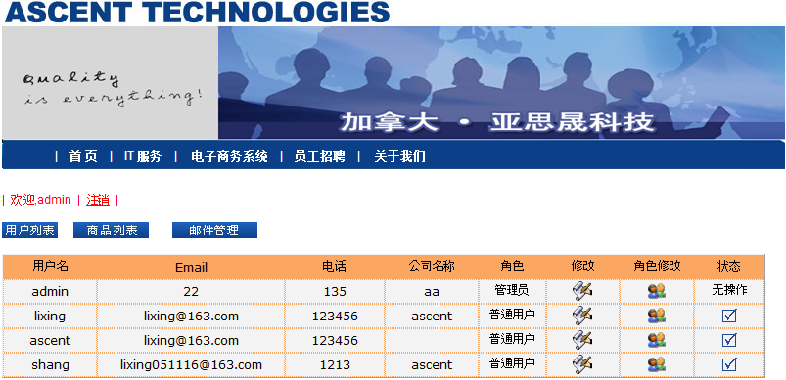图2-14用户管理页面